2026年上半年全国大学英语四、六级
监考教师网上培训操作指南
所有监考教师及考务相关工作人员，于6月4日9时至12日12时，通过电脑端登录培训平台网址（https://kwstudy.neea.edu.cn/），在大学英语四、六级考试模块--学员入口参加学习、考试。
1、注册账号流程参照网站（https://kwstudy.neea.edu.cn/）右上角通用学员操作手册（平台技术支持电话010-83473567），监考老师个人信息已导入平台学员数据库。
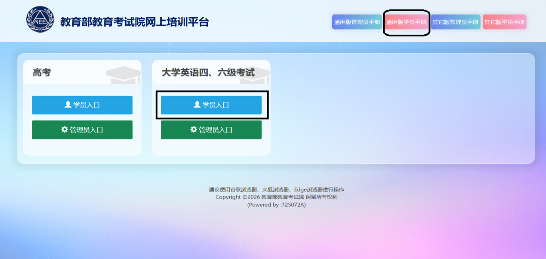
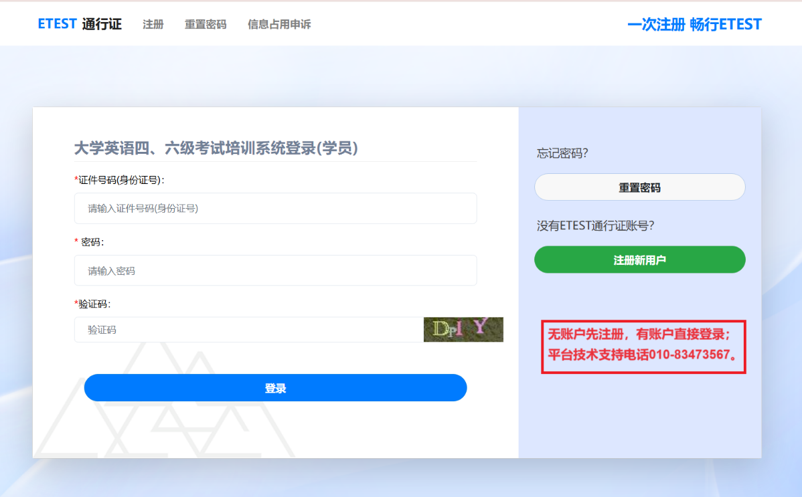
2、登录后共三步操作，分别为完善信息、学习、培训后考试：
第1步：完善信息。
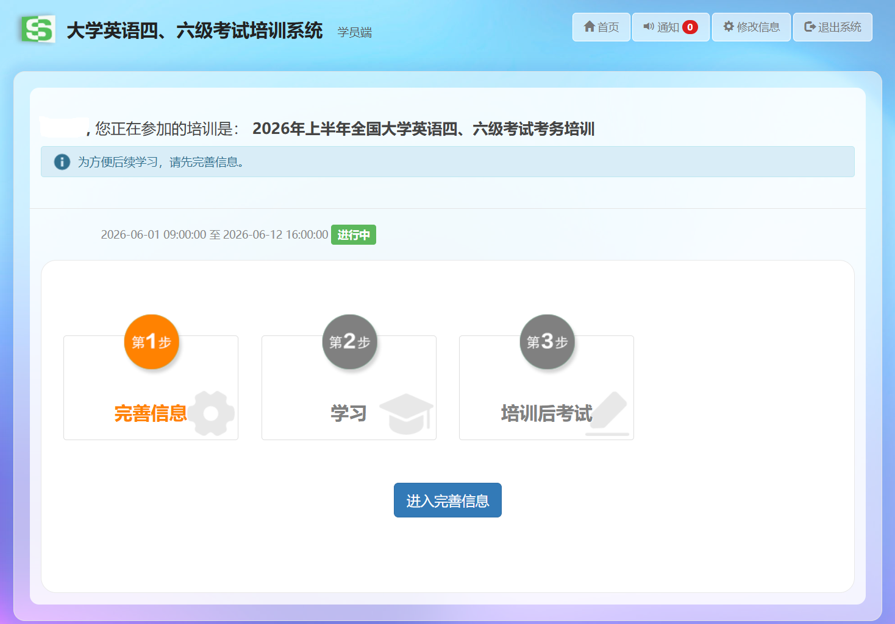
第2步：学习--完成必修课学习即可参加考试。
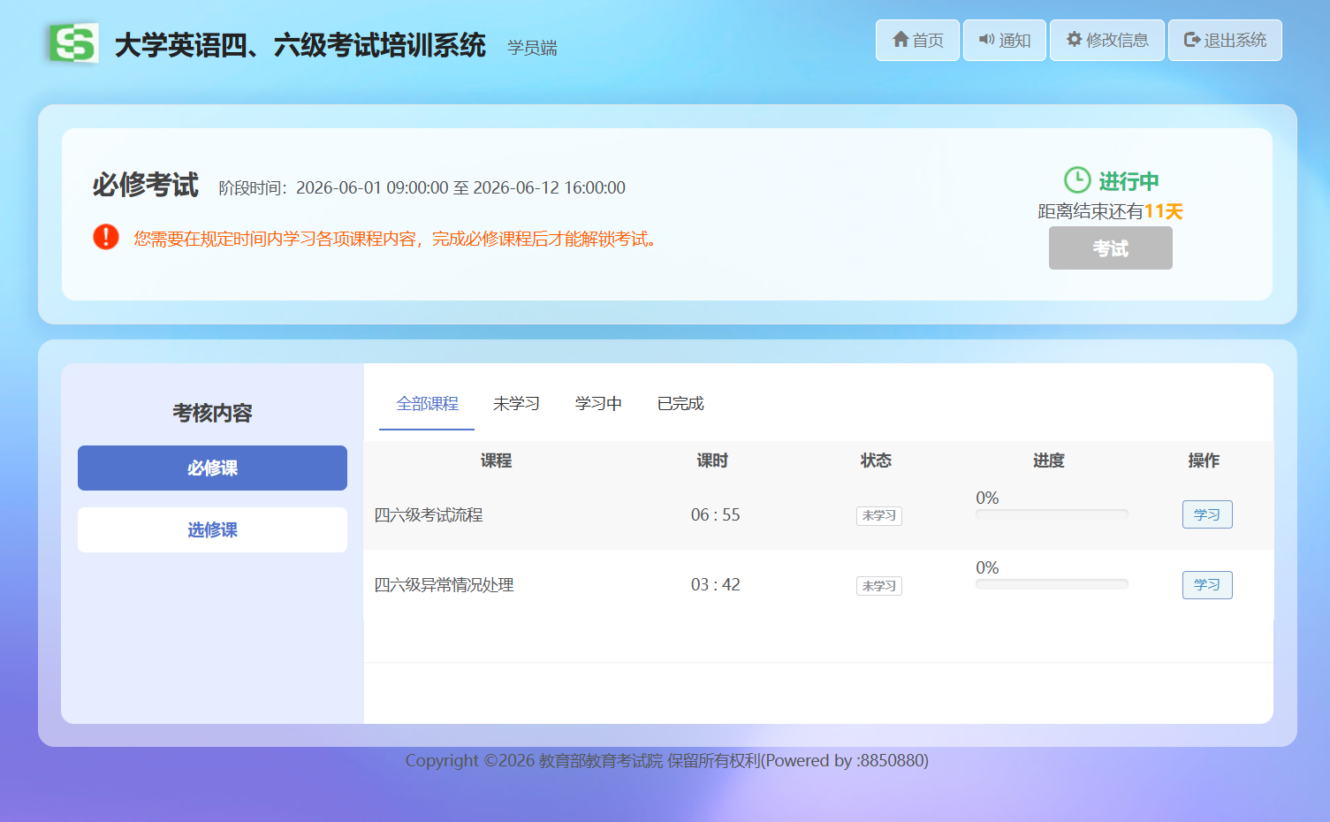
第3步培训后考试： 考题由25道客观题组成（单选10道，多选10道，判断5道），满分100分，考试时长25分钟。考核次数不限， 85分及以上为合格。
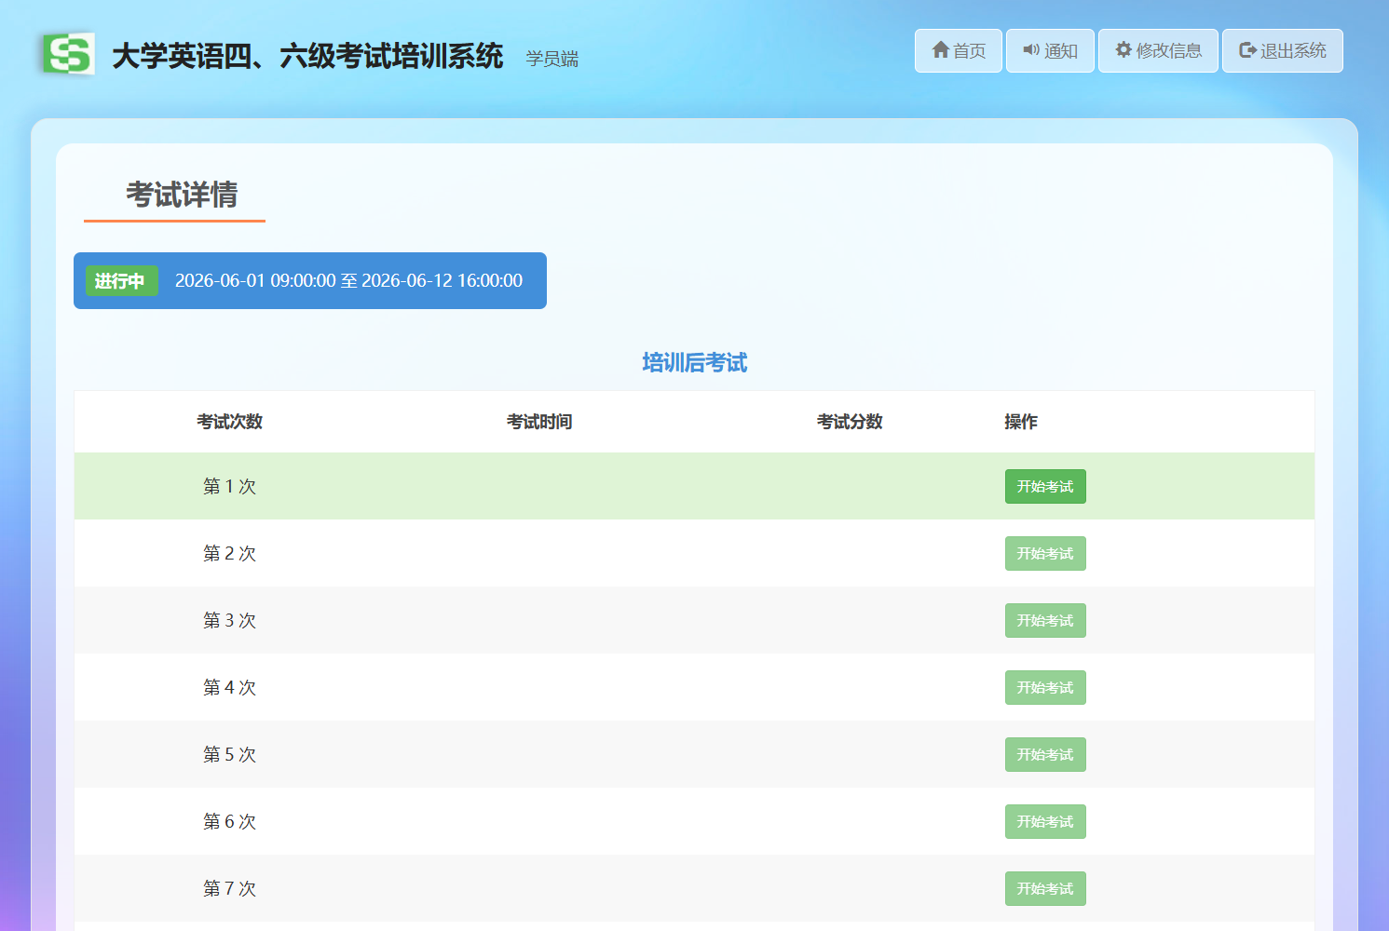

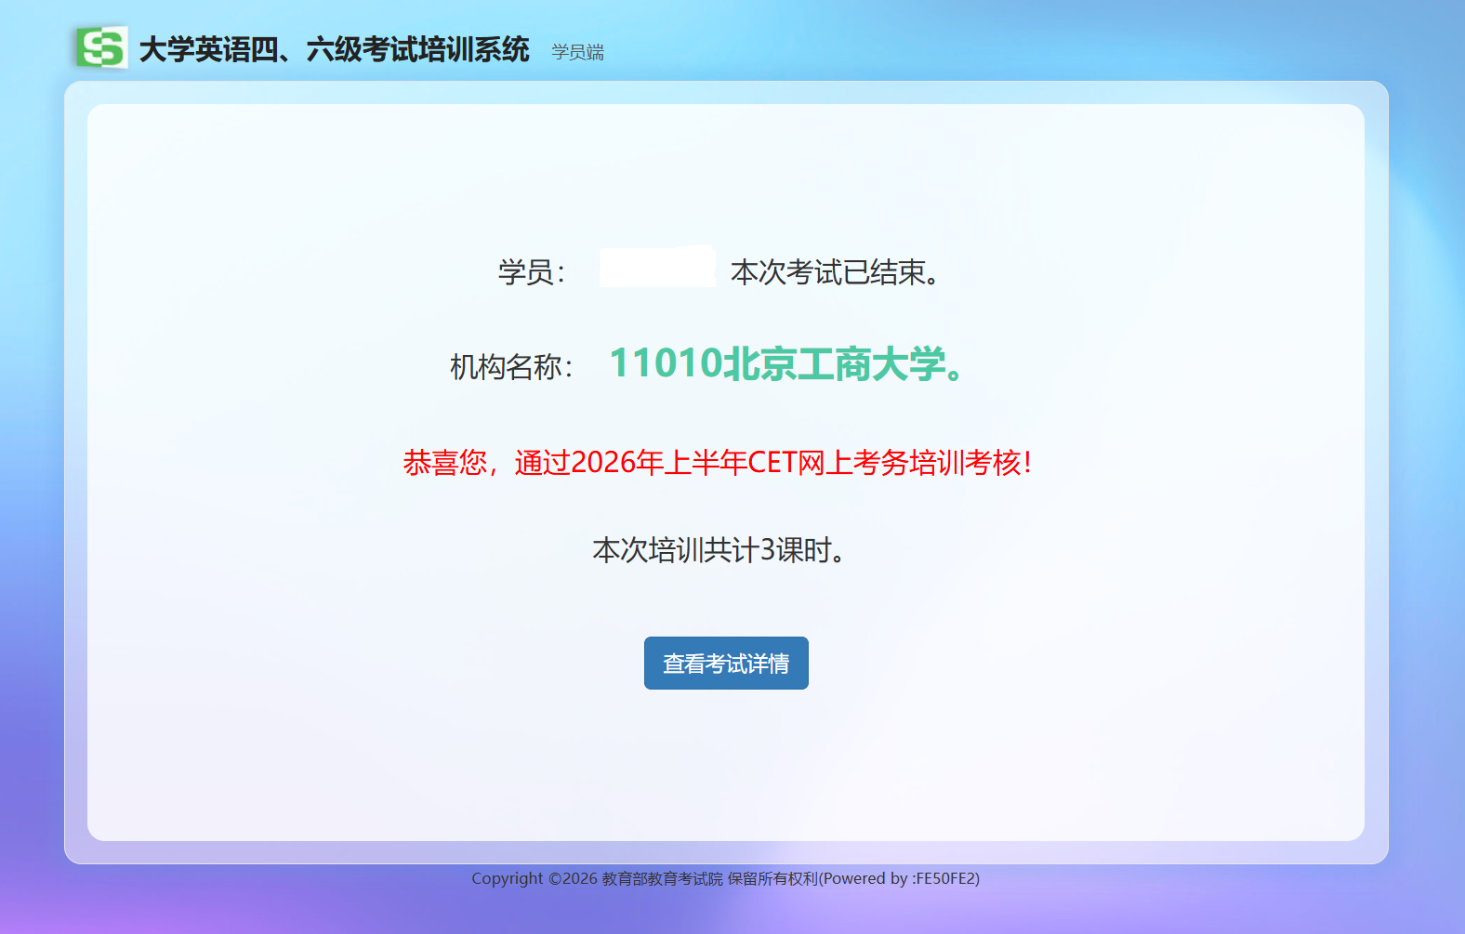

3、 未参加线上培训或考核不合格，考试院将反馈个人信息并要求督促每一位监考人员按时完成。
教务处考务科
2026年6月2日

